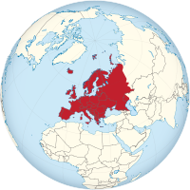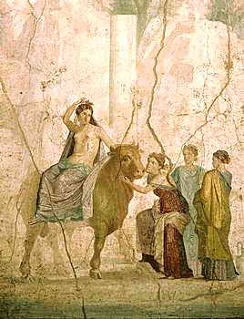

Bildquelle: Wikimedia Commons

**Woher kommt der Name Europa?**

Der Kontinent Europa wurde nach einer ……………… benannt.   
Sie heiratete den griechischen Götterkönig ………………. Wie es dazu kam, erzählt eine griechische ……………….:  
  
"Vor ca. 3000 Jahren herrschte in ……………… ein König, der hatte eine wunderschöne Tochter mit Namen ……………….. Der griechische Götterkönig Zeus beobachtete Europa und gewann sie sehr lieb. Einmal tanzte Europa mit ihren Freundinnen auf einer Blumenwiese am Strand. Da verwandelte sich der Götterkönig in einen ………………. und lief zu Europa. Europa hatte keine Angst und setzte sich auf seinen Rücken. Da lief der Stier mit ihr ins ……………….. Sie schwammen den ganzen Tag. Endlich sahen sie ……………….. Als sie dort ankamen, verwandelte sich der Stier wieder zurück in den Götterkönig. Zeus sagte: "Zum Dank, dass dieses Land uns aufgenommen hat, soll es von nun an ‚Europa‘ heißen."

**Diese Wörter sind in die Lücken einzufügen:**

Stier Europa Land Sage Asien Wasser Prinzessin Zeus

Mein Name: